岩石圈的物质循环与地质作用

一、选择题
身在江南水乡的人们,到河中钓鱼是一大乐事。河中垂钓,钓点是关键,钓点宜选在饵料丰富且易于观察浮漂之地。某次中雨过后,小军来到下图所示河段垂钓。此时,他发现河水已漫过人工堤坝,河中沙洲仍露出水面。完成1－2题。
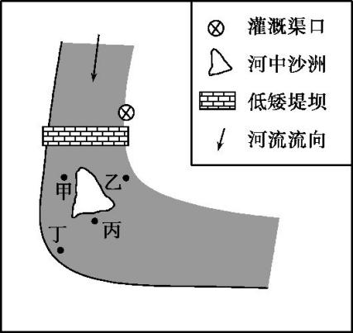
1.有关图中河流的叙述正确的是( )
A.堤坝的东侧较西侧容易垮塌 B.河中沙洲主要受流水侵蚀作用
C.堤坝上游河段:东侧河水较西侧深 D.小军垂钓时:丁处河水较丙处浑浊
2.本次垂钓,钓钩最适宜投放于( )
A.甲处 B.乙处 C.丙处 D.丁处
读某平原下游河段自然状态下不同时期主航道中心线位置变化图,完成3－4题。
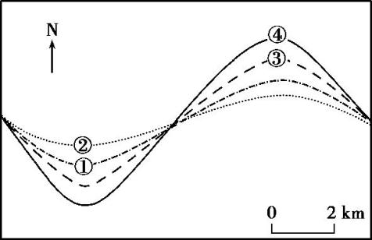
3.若只考虑流水作用对该河主航道中心线的影响,则其位置变化的先后顺序是( )
A.①②③④ B.②①③④ C.①②④③ D.④③②①
4.该河段④所在时期与其他时期相比( )
A.凸岸向北扩展 B.凹岸向南扩展 C.河床变宽加深 D.河水流速变缓
河南省的碴岈山风景区是典型的花岗岩地貌区。读碴岈山“石猴”景观图(图1)和岩石圈物质循环图(图2),回答5－6题。
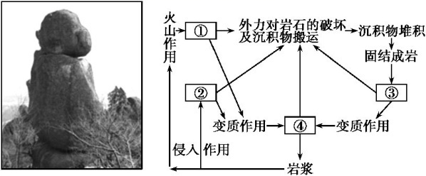
图1 图2
15.形成“石猴”的岩石类型是图2中的 ( )
A.① B.② C.③ D.④
6.形成该地貌的主要地质作用有( )
①岩浆活动 ②变质作用③地壳运动 ④固结成岩⑤风化、侵蚀作用
A.①③⑤ B.①②③ C.②③④ D.③④⑤
下图为我国某区域地质剖面图。读图完成7－8题。
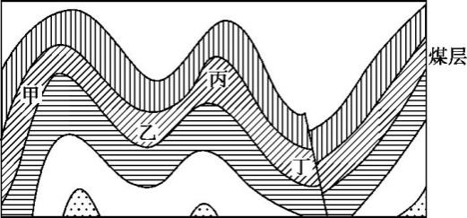
7.该区域地质构造的主要成因有( )
A.流水沉积作用 B.风力侵蚀作用 C.地壳水平运动 D.地壳升降运动
8.甲、乙、丙、丁四地中,开采煤矿时发生事故风险最大的是( )
A.甲地 B.乙地 C.丙地 D.丁地
新疆地貌景观丰富多彩。读图,完成9—10题。
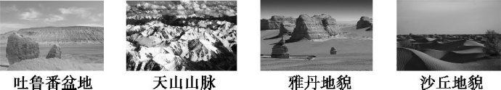
9.图中由内力作用形成的地貌是( )
A.吐鲁番盆地、雅丹地貌 B.天山山脉、沙丘地貌
C.吐鲁番盆地、天山山脉 D.雅丹地貌、沙丘地貌
10.雅丹地貌与沙丘地貌形成的地质作用分别是( )
A.流水侵蚀、风力侵蚀 B.流水堆积、风力侵蚀
C.流水堆积、风力堆积 D.风力侵蚀、风力堆积
11.“巨人之路”位于北爱尔兰贝尔法斯特西北约80千米处大西洋海岸,由数万根大小均匀的玄武岩石柱聚集成一条绵延数千米的堤道,被视为世界自然奇观,形成这些玄武岩石柱的主要地质作用是( )
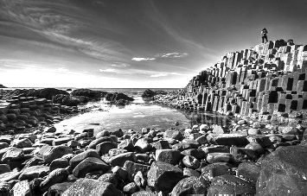
A.海浪侵蚀 B.风化作用 C.风力侵蚀 D.岩浆活动
12.下图为某地实景图。其所示地质构造及其形成原因主要是( )
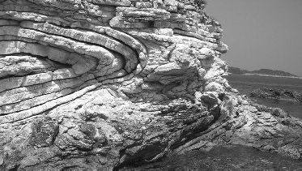
A.变质岩—变质作用—向斜 B.沉积岩—沉积作用—背斜
C.沉积岩—地壳运动—向斜 D.岩浆岩—侵蚀作用—背斜
下图为贯穿南美大陆及大陆东西两侧海底地形剖面示意图(垂直与水平方向不依同一比例尺绘制)。分析回答13－15题。
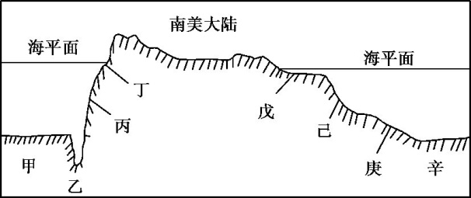
13.图中甲处所在板块名称为( )
A.美洲板块 B.太平洋板块 C.南极洲板块 D.印度洋板块
14.图中海底岩石年龄最年轻的是( )
A.甲处 B.丙处 C.丁处 D.戊处
15.大洋板块与大陆板块的明显分界线是( )
A.乙处 B.丁处 C.己处 D.辛处
下图为“我国某地质勘探队依次钻取的地下岩芯示意图”。读图回答16－17题。
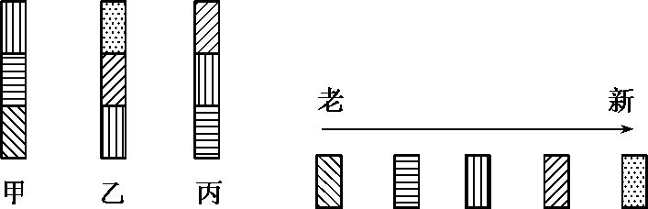
16.图示甲、乙、丙三个岩芯是沿一直线钻取的,据此可以判断该地质构造是( )
A.背斜 B.向斜 C.地垒 D.地堑
17.下列关于图示甲、乙、丙三个岩芯的说法不正确的是( )
A.甲处地表可能发生过侵蚀现象 B.乙处可能储存地下水
C.丙处地表岩层有缺失 D.乙处适宜开挖隧道
图甲为澳大利亚某地临近海岸线的“岩塔荒漠”景观,许多石灰岩塔坐落在漫漫黄沙之中。环顾这片黄沙的周边,却有不少绿色植物。再细细追踪,这片沙地上还发现了硬叶林的古遗迹。据此回答18题。
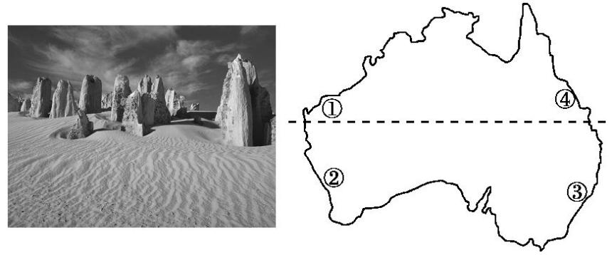
甲 乙
18. “岩塔荒漠”景观的形成过程可能为( )
A.固结成岩—内力抬升—流水溶蚀—海浪沉积
B.固结成岩—内力抬升—风化侵蚀—风力沉积
C.固结成岩—流水溶蚀—内力抬升—海浪沉积
D.固结成岩—风化侵蚀—内力抬升—风力沉积

二、综合题
19.科罗拉多大峡谷穿过美国科罗拉多高原,大峡谷山石多为红色,从谷底到顶部分布着从寒武纪到新生代各个时期的水平岩层,层次清晰,色调各异,并且含有各个地质年代的代表性生物化石,被称为“活的地质史教科书”。根据材料完成下列小题。
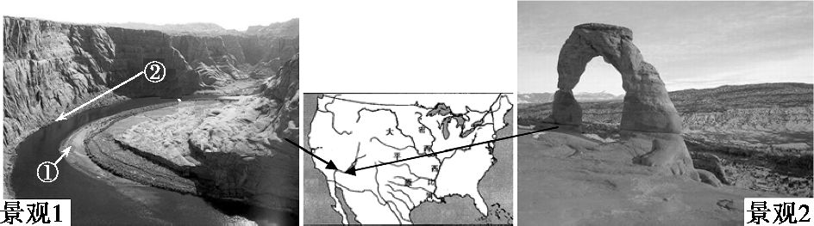
(1)大峡谷地区的岩石,按成因来分属于 岩。
(2)景观1中,①位置以 (外力作用表现形式)为主,②位置以 (外力作用表现形式)为主。
(3)根据景观2中石拱门的地貌特征,描述景观所在地的气候特征。

20.读图,回答下列问题。
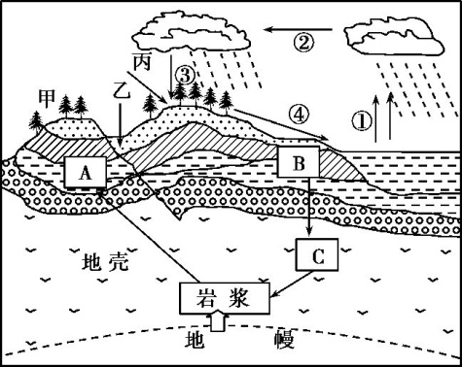
(1)图中A、B、C和岩浆构成了岩石圈的物质循环,其中A表示 岩。
(2)图中的①②③④构成水循环类型( )
A.陆上内循环 B.海上内循环 C.海陆间循环 D.地壳循环
其中②表示的环节是 。目前人类最易施加某种影响的环节是 (数字)。
(3)水循环能将水圈、生物圈、 、 四大圈层联系起来。
(4) 从地质构造看,甲处属于 ,而乙处则属于 ,其中甲处形成图示地表形态的原因是 。
21.读“某地的地质剖面图”,假如你是一位地质工程师,试对下列问题作一些简要分析。
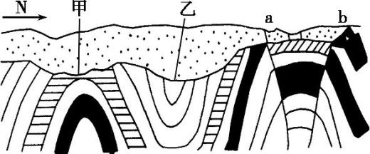
(1)图示地质构造类型有:甲 ,乙 。
(2)在地貌上,甲构造顶部岩层缺失的原因是 ,褶皱构造上覆盖有岩石是由 作用形成的。据此,可推断这一地区的地壳运动情况为
(3)如果在这里修建一条东西向的地下隧道,应该选择在 地,原因是 。若想打一眼深水井,应该选择在 地;钻探石油应该选择 地,原因是 。
22.下图是40°纬线附近某地等高线分布状况和海平面以下地层示意图,读图回答问题。
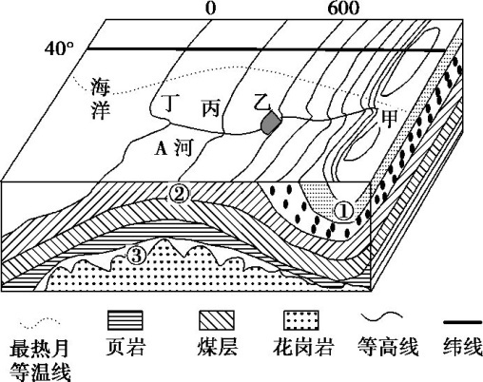
(1)若在①②以下的煤层采煤,最容易发生的矿难事故分别是 和 。
(2)②处地表为缓坡,试用地理知识阐释该缓坡的形成原因。
(3)③处的岩石按成因分类为 ;根据外力作用与地貌的原理,乙处的地貌为 。

答案：
1-5.DCBDB 6-10.ACDCD
11-15.DCCAA 16-18.BDB.
19.答案：(1)沉积
(2)流水沉积 流水侵蚀
(3)降水稀少、干燥;气温日较差大。
20.答案： (1)岩浆
(2)C 水汽输送 ④
(3)大气圈 岩石圈
(4)向斜 断层 向斜槽部受挤压,不易被侵蚀
21.答案：(1)背斜 向斜
(2)背斜顶部因受张力,易被侵蚀 外力沉积 先是地壳运动使岩层产生褶皱,地面隆起或凹陷,接受外力侵蚀,后来地壳下沉,接受外力沉积
(3)甲 上拱的岩层具有良好的支撑作用,且地下水沿岩层向两侧渗流,有利于保持隧道的干燥 乙 甲 岩层上拱,容易形成储油构造,且其中的隔水层能防止石油、天然气挥发,有利于其富集。
答案： (1)透水事故 瓦斯爆炸
(2)②地为背斜构造,背斜顶部受张力作用影响易破碎,被侵蚀成为坡地。
(3)变质岩 冲积扇

